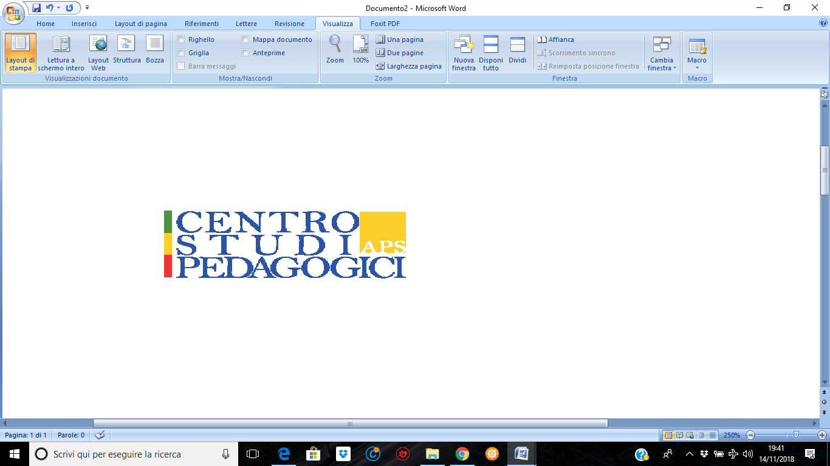
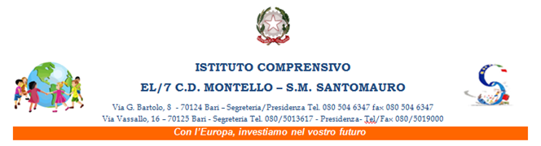
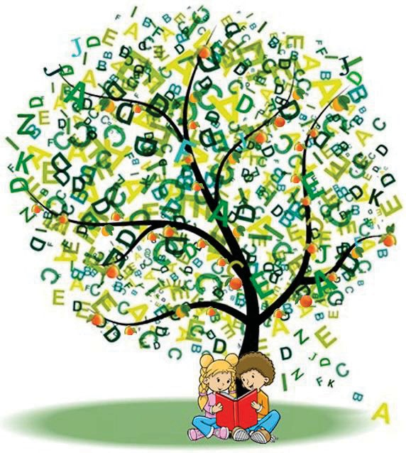
SPORTELLO D.S.A.
Sportello gratuito di consulenza
sui disturbi specifici di apprendimento
CHE COS'È
Lo Sportello D.S.A. è un servizio di consulenza, strutturato sul modello dei colloqui individuali, finalizzato a fornire informazioni e consigli didattici in merito al tema dei Disturbi Specifici di Apprendimento (DSA) ovvero Dislessia, Disortografia, Discalculia, Disgrafia e altri disturbi correlati.
A CHI È RIVOLTO
È rivolto a docenti, educatori, genitori ed alunni dell’Istituto Comprensivo “EL/7 C.D. Montello – S.M. Santomauro”.
CON CHI
Lo Sportello D.S.A. è realizzato con la collaborazione volontaria e gratuita dell’Associazione “CENTRO STUDI PEDAGOGICI a.p.s.”. Le attività di sportello saranno condotte dalla dott.ssa GRANDOLFO STEFANIA, Pedagogista e Pedagogista Clinico® e dalla dott.ssa MAGARAGGIO A. ROSA, Pedagogista e Pedagogista Clinico®.
COME
Per informazioni e prenotazioni contattare i numeri 3495243652 (dott.ssa Grandolfo Stefania) per la scuola secondaria di I grado “SANTOMAURO” - 3397351253 (dott.ssa Magaraggio A. Rosa) per la scuola primaria “EL/7 C.D. MONTELLO” oppure scrivendo a centrostudipedagogiciaps@gmail.com specificando la scuola di provenienza.
DOVE E QUANDO
Il servizio (su prenotazione) avrà cadenza settimanale , dalle 9:00 alle 11:00, secondo il seguente calendario:
dott.ssa MAGARAGGIO A. ROSA | dott.ssa GRANDOLFO STEFANIA
Plesso “EL/7 C.D. Montello” | Plesso “S.M. Santomauro”
- Venerdì 7 dicembre  - Venerdì 11 gennaio  - Venerdì 25 gennaio  - Venerdì 8 febbraio  - Venerdì 22 febbraio  - Venerdì 8 marzo  - Venerdì 22 marzo  - Venerdì 5 aprile  - Venerdì 3 maggio  - Venerdì 17 maggio | - Venerdì 14 dicembre  - Venerdì 18 gennaio  - Venerdì 1 febbraio  - Venerdì 15 febbraio  - Venerdì 1 marzo  - Venerdì 15 marzo  - Venerdì 29 marzo  - Venerdì 12 aprile  - Venerdì 10 maggio  - Venerdì 24 maggio
La Dirigente Scolastica
Dott.ssa Anna Lia Minoia

